ПРОЕКТ ПО ОКРУЖАЮЩЕМУ МИРУ

«КТО НАС ЗАЩИЩАЕТ»

ученицы 3Б класса

ГБОУ СОШ «Центр образования»

пос.Варламово

УСТИНОВОЙ КИРЫ

Цель проекта : узнать самой и познакомить одноклассников с теми героями кто нас защищал.

Актуальность : в связи с сегодняшними событиями в мире надо знать историю своей страны.
История имеет свойство повторяться. А на ошибках надо учится.

Мой прадедушка Иван Кузьмич Кузьмин во время Великой Отечественной войны был призван в армию в 18 лет. Пройдя обучение бойца, был направлен сапером на ленинградский фронт. Ему приходилось отражать атаки немцев, ставить мины, чтобы противник не прошел. На ровне со всеми ему приходилось переносить тяжелую военную службу, находясь в условиях окружения Ленинграда и его блокады.

Прадедушка рассказывал, в то время все очень голодали. И когда однажды он с другими солдатами в лесу нашел ведро картошки, сразу сырую съели. И когда он был уже старенький, и все дети, внуки собирались за накрытым столом, на котором было много еды, он всегда вспоминал голодные годы.

И были случаи когда во время войны он мог погибнуть.
Однажды он и еще его друзья –солдаты были в лесу, началась бомбежка. Дедушка только отошел от того места где сидели все, тут же прогремел взрыв и все его друзья погибли. Дедушка мало рассказывал про военные годы, не хотел вспоминать как было трудно.

Мой прадедушка был награжден медалями и орденами. Не все сохранились до сегодняшнего времени, т.к. в послевоенные годы не было игрушек, и он давал играть в них своим детям и медали растерялись.

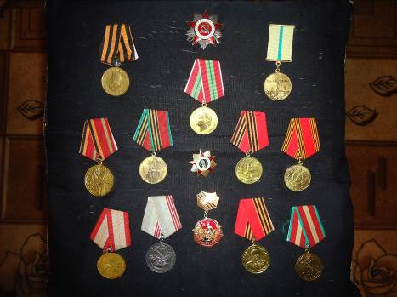

Память хранит наши народные традиции
Память хранит все ценности Страны
Память хранит для нас нашу Историю!
Об этом никогда забыть мы не должны!

И для Страны память очень важна!
И надо помнить заслуги предков!
Ведь если бы они, струсили тогда
То где бы сейчас находился я …?

Я помню, я горжусь!

